МУНИЦИПАЛЬНОЕ БЮДЖЕТНОЕ ОБЩЕОБРАЗОВАТЕЛЬНОЕ УЧРЕЖДЕНИЕ
«СРЕДНЯЯ ОБЩЕОБРАЗОВАТЕЛЬНАЯ ШКОЛА №5» г. Ханты- Мансийска

Дроби в музыке

Выполнила: ученица 5Б класса Дзуль Жанна, Руководитель: Кулагина Е.А.
учитель математики

г. Ханты- Мансийск, 2018 год

Оглавление

Введение
- Что такое дробь.
- История возникновения дробей.
- Дроби в Древнем Риме.
- Дроби в Древнем Египте.
- Вавилонские дроби.
- Дроби в Древней Греции.
- Дроби в Древнем Китае.
- Дроби на Руси.
- Дроби в музыке.
- История возникновения взаимосвязи.
- Дроби в музыке.
- Литература

Введение.

Человек подобен дроби: в знаменателе - то, что он о себе
думает, в числителе - то, что он есть на самом деле.
Чем больше знаменатель, тем меньше дробь.
(Л. Н. Толстой)
Необходимость в дробных числах возникла у человека на весьма ранней стадии развития. Уже дележ добычи, состоявший из нескольких убитых животных, между участниками охоты, когда число животных оказывалось не кратным числу охотников, могло привести первобытного человека к понятию о дробном числе. Наряду с необходимостью считать предметы у людей с древних времён появилась потребность измерять длину, площадь, объём, время и другие величины. Результат измерений не всегда удаётся выразить натуральным числом, приходится учитывать и части употребляемой меры. Исторически дроби возникли в процессе измерения.
Потребность в более точных измерениях привела к тому, что начальные единицы меры начали дробить на 2, 3 и более частей. Более мелкой единице меры, которую получали как следствие раздробления, давали индивидуальное название, и величины измеряли уже этой более мелкой единицей.

Цель работы: доказать, что дроби необходимы людям.
Задачи:
- познакомиться с различными видами дробей;
- собрать материал об истории возникновения и развития дробей;
- найти взаимосвязь математики и музыки;
- обобщить собранные материалы;
- провести анкетирование;
- заинтересовать слушателей информацией о дробях;
- ответить на вопрос, сформулированный в названии работы.
Результаты анкетирования в 5Б классе показали, что ребята понимают необходимость использования дробей в повседневной жизни, диаграммы представлены ниже. Данные требуют редакции => Вопросы и ответы по твоему опросу вложи.
ПРИЛОЖЕНИЕ № 2
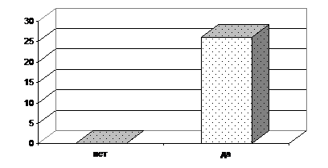
Анкета,
которую я предложила в 5Б классе
1. Знаешь ли ты, что такое дробь?
2. Используются ли дроби в повседневной жизни?

А значит, выбранная мною тема имеет не только многовековую историю, но и будет актуальна всегда. А в качестве практической части я привела примеры нескольких старинных задач из различных источников на дроби, задачи о применении дробей в музыке, составила несколько задач сама, обобщив всех их в небольшой сборник.

- Что такое дробь.
Дробь в математике – число, состоящее из одной или нескольких частей (долей) единицы. По способу записи дроби бывают обыкновенными и десятичными. Обыкновенная (простая) дробь имеет вид $\frac{m}{n}$, где $n≠0$. Горизонтальная черта обозначает знак деления, в результате чего получается xастное.
Делимое называется числителем дроби, а делитель - знаменателем. Черта наклонная называется «солидус», а горизонтальная – «винкулум».
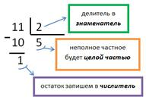
Правильной называется дробь, у которой модуль числителя меньше модуля знаменателя. Дробь, не являющаяся правильной, называется неправильной, она по модулю больше или равна 1. Например, $\frac{1}{7}; \frac{3}{16}; \frac{8}{13}$правильные дроби, а $\frac{7}{1}; \frac{18}{3}; \frac{36}{3}$неправильные дроби. Всякое целое число можно представить в виде неправильной обыкновенной дроби со знаменателем 1.
Дробь, записанная в виде целого числа и правильной дроби, называется смешанной дробью и понимается как сумма этого числа и дроби. Любое рациональное число можно записать в виде смешанной дроби.
Например, $2\frac{8}{15};3\frac{2}{4};7\frac{1}{5}$ - смешанные дроби.

Чтобы из неправильной дроби выделить целую часть надо:
- разделить с остатком числитель на знаменатель;
- полученное неполное частное записать в целую часть;
- остаток записать в числитель дроби;
- делитель записать в знаменатель дроби.

- История возникновения дробей
  - Дроби в Древнем Риме
У римлян основной единицей измерения массы, а также и денежной единицей служил «асс». Асс делился на 12 равных частей - унций. Из них складывали все дроби со знаменателем 12, то есть $\frac{1}{12},\frac{2}{12}, \frac{3}{12}…$ Со временем унции стали применяться для измерения любых величин.
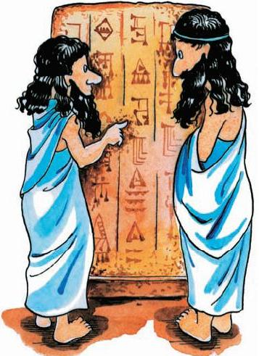
Так возникли римские двенадцатеричные дроби, то есть дроби, у которых знаменателем всегда было число 12. Вместо $\frac{1}{12}$ римляне говорили «одна унция», $\frac{5}{12}$– «пять унций» и т. д. Три унции назывались четвертью, четыре унции – третью, шесть унций – половиной.
Сейчас иногда говорят: «скрупулёзно изучен этот вопрос». Это значит, что вопрос изучен до конца, что ни одной самой малой неясности не осталось. А происходит странное слово «скрупулёзно» от римского названия 1/288 асса –«скрупулус». В ходу были и такие названия: «семис» - половина асса, «секстанс»- шестая его доля, «семиунция» - половина унции, т. е. $\frac{1}{24}$ асса и т. д.
Всего применялось 18 различных названий дробей. Чтобы работать с дробями, надо было помнить для этих дробей таблицу сложения и таблицу умножения. Для облегчения работы составлялись специальные таблицы, некоторые из которых дошли до нас.
  - Дроби в Древнем Египте
На протяжении многих веков египтяне именовали дроби «ломаным числом», а первая дробь, с которой они познакомились, была$\frac{1}{2}$. За ней последовали $\frac{1}{4}$, $\frac{1}{8}$, $\frac{1}{16}$, … затем $\frac{1}{3}$, $\frac{1}{6}$, … т. е. самые простые дроби, называемые единичными или основными дробями.
У них числитель всегда единица. Лишь значительно позже у греков, затем у индийцев и других народов стали входить в употребление и дроби общего вида, называемые обыкновенными, у которых числитель и знаменатель могут быть любыми натуральными числами. В Древнем Египте архитектура достигла высокого развития. Чтобы строить грандиозные пирамиды и храмы, чтобы вычислять длины, площади и объемы фигур, необходимо было знать арифметику.
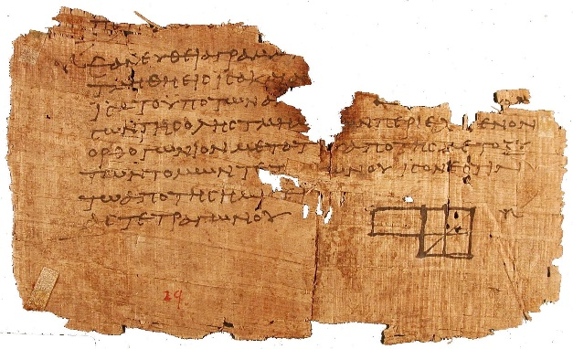
Из расшифрованных сведений на папирусах ученые узнали, что египтяне 4000 лет назад имели десятичную систему счисления, умели решать многие задачи, связанные с потребностями строительства, торговли и военного дела.
Одним из первых известных упоминаний о дробях является математический папирус Ринда. Три более древних текста, в которых упоминаются дроби — это Египетский математический кожаный свиток, Московский математический папирус и Деревянная табличка Ахмима. Папирус Ринда включает таблицу египетских дробей для рациональных чисел вида $\frac{1}{n}$, а также 84 математических задачи, их решения и ответы, записанные в виде египетских дробей.
Египтяне ставили иероглиф (ер, «один из» или ре, рот) над числом для обозначения единичной дроби в обычной записи, а в священных текстах использовали линию. У них также были специальные символы для дробей $\frac{1}{2}$, $\frac{2}{3}$и $\frac{3}{4}$, которыми можно было записывать также другие дроби.

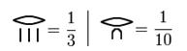
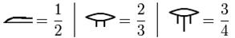

Остальные дроби они записывали в виде суммы долей. Дробь $\frac{7}{8}$ они записывали в виде $\frac{1}{2} \frac{1}{4}$ $\frac{1}{8}$, но знак «+» не указывали. А сумму $4+\frac{1}{3}$записывали в виде $4\frac{1}{3}$. Такая запись смешанных чисел (без знака «+») сохранилась до сих пор.
  - Вавилонские дроби
Жители древнего Вавилона примерно за 3000 лет до нашей эры создали систему мер аналогичную нашей метрической, только в основе её лежало не число 10, а число 60, в которой меньшая единица измерения составляла 1/60 часть высшей единицы. Полностью эта система выдерживалась у вавилонян для измерения времени и углов, и мы унаследовали от них деление часа и градуса на 60 минут, а минуты на 60 секунд.
Исследователи по-разному объясняют появление у вавилонян шестидесятеричной системы. Число 60 прекрасно делится на 2, 3, 4, 5, 6, 10, 12, 15, 20, 30 и 60, что значительно облегчает всякие расчеты. Шестидесятые доли были привычны в жизни вавилонян.
Вот почему они пользовались шестидесятеричными дробями, имеющими знаменателем всегда число 60 или его степени: 602, 603 и т. д. В этом отношении шестидесятеричные дроби можно сравнить с нашими десятичными дробями.
Вавилонская математика оказала влияние на греческую математику. Следы вавилонской шестидесятеричной системы счисления удержались в современной науке при измерении времени и углов. До наших дней сохранилось деление часа на 60 мин., минуты на 60 с, окружности на 360˚, градуса на 60 мин., минуты на 60с.
Вавилоняне внесли ценный вклад в развитие астрономии. Шестидесятеричными дробями пользовались в астрономии ученые всех народов до XVII века, называя их астрономическими дробями. В отличие от них, дроби общего вида, которыми пользуемся мы, были названы обыкновенными.
  - Дроби в Древней Греции
Греки работали с обыкновенными дробями не часто, поэтому использовали различные обозначения. Герон и Диофант, самые известные арифметики среди древнегреческих математиков, записывали дроби в алфавитной форме, причем числитель располагали под знаменателем. Но в принципе предпочтение отдавалось либо дробям с единичным числителем, либо шестидесятеричным дробям.
Недостатки греческой системы счисления относят к их любви к строгости, которое заметно увеличило трудности, связанные с анализом отношения несоизмеримых величин. Слово «число» греки понимали, как набор единиц, поэтому то, что мы теперь рассматриваем как единое число – дробь, – греки понимали как отношение двух целых чисел. Именно этим объясняется, почему обыкновенные дроби редко встречались в греческой арифметике.

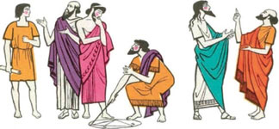

  - Дроби в Древнем Китае
В Древнем Китае уже пользовались десятичной системой мер, обозначали дробь словами, используя меры длины чи: цуни, доли, порядковые, шерстинки, тончайшие, паутинки. Дробь вида 2,135436 выглядела так: 2 чи, 1 цунь, 3 доли, 5 порядковых, 4 шерстинки, 3 тончайших, 6 паутинок. Так записывались дроби на протяжении двух веков, а в V веке китайский ученый Цзу-Чун-Чжи принял за единицу не чи, а чжан = 10 чи, тогда эта дробь выглядела так: 2 чжана, 1 чи, 3 цуня, 5 долей, 4 порядковых, 3 шерстинки, 6 тончайших, 0 паутинок.

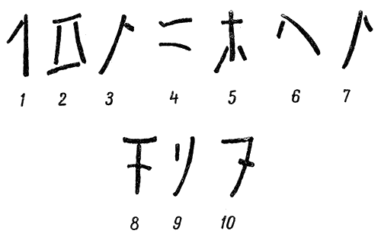
  - Дроби на Руси
В русском языке слово «дробь» появилось лишь в VIII веке. Происходит оно от слова «дробить, разбивать, ломать на части».
В русских рукописных арифметиках XVII в. дроби называли долями, позднее «ломаными числами». В старых руководствах существуют следующие названия дробей на Руси:
1/2 - половина, полтина | 1/3 – треть
1/4 – четь | 1/6 – полтреть
1/8 - полчеть | 1/12 –полполтреть
1/16 - полполчеть | 1/24 – полполполтреть (малая треть)
1/32 – полполполчеть (малая четь) | 1/5 – пятина
1/7 - седьмина | 1/10 – десятина
Славянская нумерация употреблялась в России до XVI века, затем в страну начала постепенно проникать десятичная система счисления. Она окончательно вытеснила славянскую нумерацию при Петре I.
- Дроби в музыке
  - История возникновения взаимосвязи.
В греческих сочинениях по математике дробей не встречалось. Греческие ученые считали, что математика должна заниматься только целыми числами. Возиться с дробями они предоставляли купцам, ремесленникам, а также астрономам, землемерам, механикам и другому "черному люду". Но старая пословица гласит: "Гони природу в дверь - она влетит в окно". Поэтому и в строго научные сочинения греков дроби проникали "с заднего хода". Кроме арифметики и геометрии, в греческую науку входила музыка.
Музыкой греки называли учение о гармонии. Это учение опиралось на ту часть нашей арифметики, в которой говорится об отношениях и пропорциях. Греки знали: чем длиннее натянутая струна, тем ниже получается звук, который она издает, а короткая струна издает высокий звук. Но у всякого музыкального инструмента не одна, а несколько струн. Для того чтобы все струны при игре звучали «согласно», приятно для слуха, длины звучащих частей их должны быть в определенном отношении. Поэтому учение об отношениях и дробях использовалось в греческой теории музыки.
Пифагорейцы, много занимавшихся музыкой и обожествлявшие число, считали, что Земля имеет форму шара и находится в центре Вселенной: ведь нет никаких оснований, чтобы она была смещена или вытянута в какую-то одну сторону. Солнце же, Луна и 5 планет (Меркурий, Венера, Марс, Юпитер и Сатурн) движутся вокруг Земли. Расстояния от них до нашей планеты таковы, что они как бы составляют семиструнную арфу, и при их движении возникает прекрасная музыка – музыка сфер. Обычно люди не слышат её из-за суеты жизни, и лишь после смерти некоторые из них смогут насладиться ею. А Пифагор слышал её при жизни.
Его ученики – пифагорейцы, много занимавшиеся музыкой и обожествлявшие число, исследовали, насколько повышается тон струны, если её прижать посередине, или на четверть расстояния одного из концов, или на треть. Обнаружилось, что одновременное звучание двух струн приятно для слуха, если длины их относятся как 1:2, или 2:3, или 3:4, что соответствует музыкальным интервалам в октаву, квинту и кварту. Гармония оказалась тесно связанной с дробями, что подтверждало основную мысль пифагорейцев: «число правит миром»…
Так дроби сыграли определяющую роль в музыке. И сейчас в общепринятой нотой записи длинная нота – целая – делится на половинки (вдвое короче), четверти, восьмые, шестнадцатые и тридцать вторые.
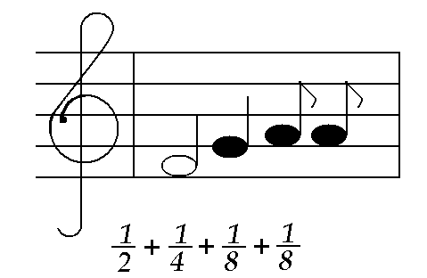
  - Дроби в музыке
Дроби широко используют в музыке для обозначения длительности нот. Давайте вспомним длительности, которые мы знаем. А если это перевести на язык математики?
Я хочу привести пример.
Такт, размер
Ударный слог-сильная доля.
Безударная-слабая
- ВО поле беIрЁза стоIЯла
ВО поле куд IрЯвая стIЯла
Промежуток между сильными долями называется тактом
Размер такта обозначается дробью.

Смешанные (например, 5-дольные)
Сложные(4-,6-,9- и 12-дольные)
Простые (двух-трёхдольные)

Эти размеры получают при сложение простых.
2/4
3/4= 1/4=+1/4+1/4
За основу берётся нота длинной в 1/4
4/4
6/8=1/8+…1/8
За основу берётся нота длинной в 1/8

Заключение
Без знания дробей никто не может
признаться, знающим арифметику.
Цицерон
В процессе познания действительности математика играет все возрастающую роль. Сегодня нет такой области знаний, где в той или иной степени не использовались бы математические понятия и методы. Проблемы, решение которых раньше считалось невозможным, успешно решаются благодаря применению математики, тем самым расширяются возможности научного познания.
Математика всегда была неотъемлемой и существеннейшей составной частью человеческой культуры, она является ключом к познанию окружающего мира, базой научно-технического прогресса и важной компонентой развития личности. Сегодня можно с уверенностью сказать, что дроби – неотъемлемая часть нашей жизни.
Переход в расчетах на десятичные дроби очень скоро помог
практике. Особенно хочется подчеркнуть, как важны точные расчеты. В истории стран можно прочитать много примеров того, как неточные инженерные расчеты приводили к разрушению мостов, зданий, церквей и других сооружений. Изобретение десятичных дробей существенно продвинуло науку в создании счетных машин. Кроме торговли, производства, картографии пользу испытала и наука. Ученые-физики теперь могли указывать размеры мельчайших частиц-атомов, из которых состоят все тела. Медики могли выразить размеры болезнетворных бактерий, по размерам определить, какие бактерии заразили организм и с какой болезнью надо бороться.
А закончить мне хотелось бы тем, что в музыке и математике очень много общего. Моё мнение что если бы не было математики то и не было музыки . А если наоборот, то математика спокойно существовала без музыки.
Список литературы
1. Виленкин Н. Я. «За страницами учебника математики. Арифметика» (М. Просвещение, 2008)
2. Выгодский М. Я. «Арифметика и алгебра в Древнем мире» (М. Наука,1967)
3. Глейзер Г. И. «История математики в школе» (М. Просвещение,1964)
4. Депман И. Я. «История арифметики» (М. Просвящение, 1959)
5. Шевкин А. В. «Текстовые задачи по математике 5-6» (М. Илекса, 2011)
6. А.А. Варламова Сольфеджио 3 класс
7. З. Е. Осовицкая Музыкальная литература

